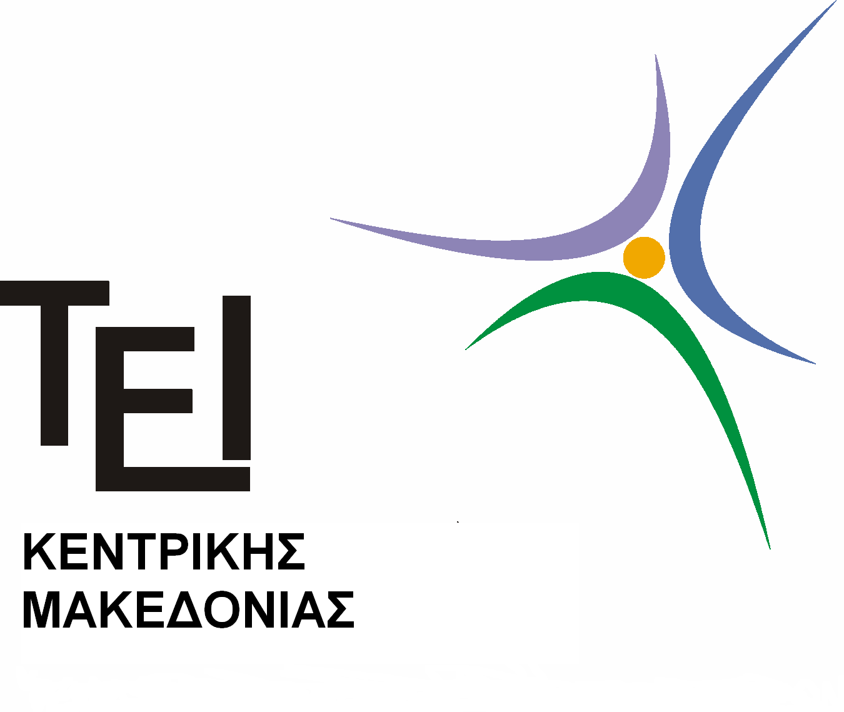
ΤΕΙ ΚΕΝΤΡΙΚΗΣ ΜΑΚΕΔΟΝΙΑΣ
ΤΜΗΜΑ ΛΟΓΙΣΤΙΚΗΣ ΚΑΙ ΧΡΗΜΑΤΟΟΙΚΟΝΟΜΙΚΗΣ

ΑΝΑΚΟΙΝΩΣΗ

Η Γραμματεία του τμήματος Λογιστικής και Χρηματοοικονομικής ενημερώνει ότι οι φοιτητές που έχουν υποχρέωση παρακολούθησης του μαθήματος:
Στατιστική και Οικονομετρικά Υποδείγματα-Εργαστήριο
να τροποποιήσουν τη δήλωση τους σύμφωνα με τα διαθέσιμα τμήματα, όπως έχουν διαμορφωθεί εκ νέου.

Από τη Γραμματεία

